PARTE 2.

2. Una captura de pantalla de la página principal con el nombre del estudiante.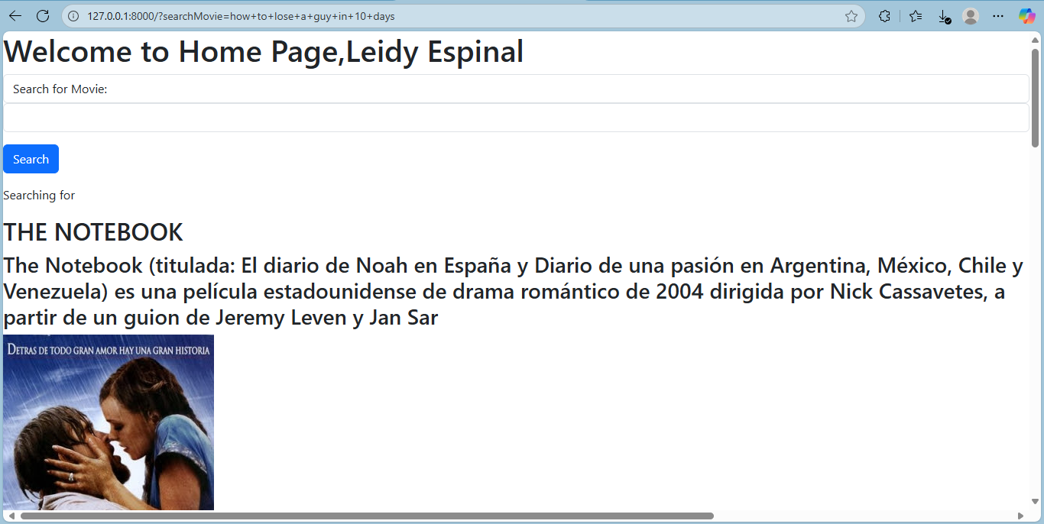

3. Una captura de pantalla de la página About.

4. Una captura de pantalla de la rama development en GitHub, donde se vea su contenido y commits.

5. Una captura de pantalla de la rama main en GitHub, donde se vea su contenido y commits.

6. Una captura de pantalla de la lista de todas las películas.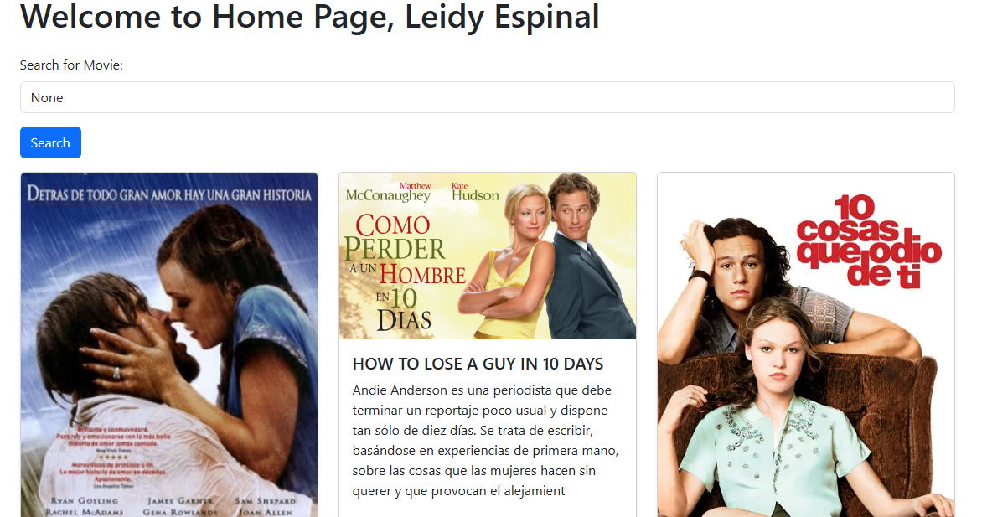

7. Una captura de pantalla de la lista de las películas que coinciden con un nombre buscado.